Об итогах экономического и социального развития Красноармейского района в первом полугодии 2010 года

В январе-июне 2010 года экономика района характеризуется следующими показателями.
Объемы отгрузки собственной продукции к соответствующему уровню прошлого года выросли на 31,2%, розничного товарооборота на 5,2,%, платных услуг населению 2,7 % .
Во все уровни бюджетов поступило 47,2 млн. рублей, к соответствующему уровню 2009 года на 12,4% больше. В тоже время задолженности по уровням бюджетов выросли на 108,6%.
В консолидированный бюджет района по доходам исполнен на 47,9% к годовому назначению, в том числе по собственным доходам – на 52,7% к годовому назначению. Расходы бюджета исполнены на 42 %.

Социальная политика

Совокупные денежные доходы населения Красноармейского района в I полугодии 2010 года составили 480 млн. рублей и по сравнению с соответствующим периодом 2009 года увеличились на 15,3%. Из них общий фонд начисленной заработной платы превысил 280 млн.руб., социальные выплаты 200 млн.руб. Среднедушевые денежные выплаты населения составили более 27 тысяч (27436) рублей.
Рост реальных денежных доходов населения составил 119,7%, реальных располагаемых денежных доходов населения – 118,3%.
Общая характеристика уровня жизни в I полугодии 2010 год представлена в таблице:

Показатели | I полугодие 2010 г. республика | 1 полугодие 2010 года район
Среднедушевые денежные доходы населения, рублей | 9785,0 | 27435,9
Темп роста среднедушевых денежных доходов, в % к соответствующему периоду предыдущего года | 115,9 | 119,7
Реальные денежные доходы населения, в % к соответствующему периоду предыдущего года | 109,2 | 118,3
Среднемесячная заработная плата, рублей | 12613,9 | 15282,3
Темп роста среднемесячной заработной платы, в % к соответствующему периоду предыдущего года | 109,1 | 114,9
Величина прожиточного минимума, рублей | 4594 | 4594

В январе-июне 2010 года наиболее высокая заработная плата работников организаций, не относящихся к субъектам малого предпринимательства, сложилась в Красноармейском районе (выше среднереспубликанской на 21,2%),

Среднемесячная заработная плата работников организаций,

не относящихся к субъектам малого предпринимательства,

в январе-мае 2010 года, рублей

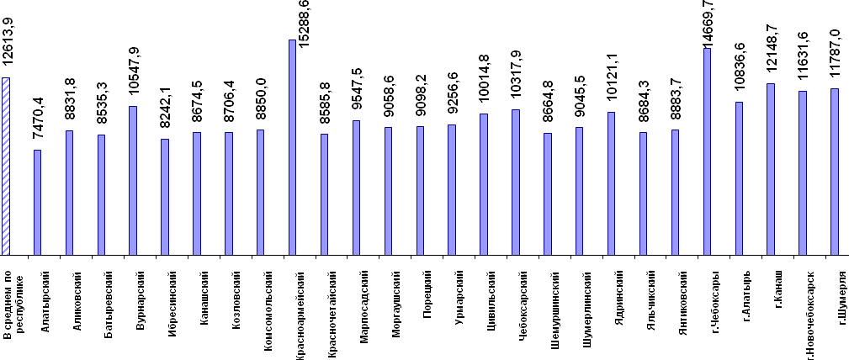

На 1 июля 2010 года в органы Чувашстата официально о просроченной задолженности по заработной плате отчеты не поступили. В тоже время, согласно представленной бухгалтерской отчетности по всему кругу сельскохозяйственных предприятий наблюдается просроченная задолженность по заработной плате. Всего таких предприятий 6, в том числе только по СХПК «Мичуринец» задолженность по заработной плате по представленным бухгалтерским данным превышает 14 месяцев.

Развитие отрасли сельского хозяйства
За истекший период производство мяса во всех категориях хозяйств снизилось на 9%, производство молока к соответствующему уровню прошлого года составило 106 %. Всего произведено за этот период 1090 тонны мяса, 10064 тонны молока.
Наряду с сокращением производства мяса сократилось и поголовье скота в хозяйствах всех категорий.
За полугодие сокращено поголовье крупного рогатого скота на 617 голов, в том числе коров на 192 головы, лошадей на 40 голов. Поголовье свиней увеличилось на 1552 головы, в то же время основное сохраняемое поголовье в КФХ сократилось на 306 голов.
Предварительные итоги отрасли растениеводства показывают, что объемы ожидаются на порядок ниже, чем в истекшем году, в пределах до 50% .

Производство промышленной продукции.

В первом полугодии 2010 года объем отгрузки собственной продукции как по крупным и средним организациям, так и по всему кругу предприятий наращивался. Темп роста обрабатывающего производства в фактических ценах к предыдущему периоду составил 131,2%, по производству и распределению электроэнергии, газа и воды на 113,2 %.

Наименование предприятия | Отгрузка продукции собственного производства тыс. рублей
Наименование предприятия | За | За | 1 полугодие 2010 года
Наименование предприятия | 2008 | 2009 | 1 полугодие 2010 года
Наименование предприятия | год | год | 1 полугодие 2010 года
ООО «Хлебкомбинат» | 15411 | 14427 | 6205,6
ООО «Чесла» | 9417 | 8015,8 | 5283
ООО «Чесла –АСТ» | 10478 | 10570,6 | 7709
ООО «Воддорстрой-Красноармейское» | 30230 | 1394 | 1440
ЧП Афанасьев А.В. | 1920 | 1530
ЧП Димитриев И.В. | 4561 | 373,9 | 2476
ООО «Автошвейпред» |  | 3197
ОАО «Красноарм. Мол. Завод» | 44828,1 | 12576,1 | 959,6
СХПК «Гигант» | 78,8 | 73,3 | 76
СХА «Досаево» | 0 | 65 | 63
СХПК «Караево» | 23,8
СХПК «Красное Сормово» | 0 | 24 | 59
СХПК «Мичуринец» | 0 | 176,2 | 0
СХПК «Нива» | 104,4 | 142,1 | 69,5
СХПК «Янмурзино» | 3,7 | 0
ООО «Тепловые сети «Траки» |  | 13865 | 12682,9
ООО «Водоканал»Траки» |  | 7498 | 4729,2
ООО "Водоканал" Газовик" |  |  | 506
ГУП «Редакция газеты «Ял пурнасе» | 964,1 | 925 | 456,6
Филиал ВТГ | 38 | 73 | 69
МУЗ ЦРБ | 262,3 | 304,7 | 218,5
МУП ЖКХ | 22947,2 | 7116,2 | 375,3
ИТОГО | 140368,1 | 82346,9 | 42872

Развитие малого предпринимательства.

Численность занятых в сфере малого предпринимательства (включая индивидуальных предпринимателей) по состоянию на 01.07.2010 составила 1,728 тыс. человек, что ниже уровня на 01.01.2010 на 5,6%. Это связано в связи с возвратом с 15 мая 2010 жилищно-коммунальных услуг муниципальному унитарному предприятию. Численность работников на этих предприятиях не сократилась. Вновь зарегистрировано 8 новых предприятий. Ликвидировано 3 малых предприятия. На 1 июля текущего года число работающих СМП всего 115 юридических лиц и 351 индивидуальных предпринимателей.

Структура основных видов деятельности субъектов малого

предпринимательства Красноармейского района

За первое полугодие 2010 г. объем отгруженных товаров собственного производства, выполненных работ и услуг собственными силами, малыми предприятиями (42,209 млн. рублей) выше уровня соответствующего периода 2009 г. на 44,6%
Государственная поддержка субъектам малого и среднего предпринимательства зарегистрированным на территории Красноармейского района в форме субсидирования на развитие собственного дела в 2010 г. оказывалась в сумме 300 тысяч рублей ООО «Зубная ФЕЯ».
Из бюджета Красноармейского района направлено на создание бизнес-инкубатора в 2010 году 1757,8 тысяч рублей. Район полностью профинансировал создание инфраструктуры поддержки малого и среднего предпринимательства, но по настоящее время Красноармейский муниципальный бизнес-инкубатор полностью не загружен.

Занятость населения

Численность зарегистрированных безработных граждан по состоянию на 01.07.2010 составил 201 человек, уровень безработицы по сравнению с уровнем на 01.01.2009 увеличился на 0,93 процентных пункта и составил 2,12%. (По Чувашии – 3,14%).
В рамках Ведомственной целевой программы содействия занятости населения Чувашской Республики на 2007-2010 годы в январе-июне 2010 года трудоустроено индивидуальными предпринимателями 57 безработных граждан. Им выделено 3351600 рублей.

Торговля, общественное питание, платные услуги населению.

Оборот розничной торговли организаций, не относящихся к малому предпринимательству, составил в сумме 84431 тысяча рублей и прирост к аналогичному периоду прошлого года составил 105,3%; Оборот общественного питания соответственно 2542 тысячи рублей и 112,7 %; оборот платных услуг населению – 25320 тысяч рублей и 102,7 %.
С учетом показателей субъектов малого предпринимательства эти же показатели увеличиваются до:
- оборот розничной торговли –191311 тысяч рублей
- оборот общественного питания –16778 тысяч рублей.
По данным декларации общий объем реализации алкогольной продукции за полугодие составил 19,3 тысяч декалитров, т.е. на 1 жителя района 12 литров алкогольной продукции.
От общего объема розничного товарооборота 41,3 % приходится на предприятия потребсоюза,, 3,2 %- на фармацию.
В обороте общественного питания 57 % - продукция ООО «Общепит».

Инвестиции:

За прошедший период инвестиции в основной капитал в целом по району составили в сумме более 96,7 млн. рублей. Эти средства направлены на индивидуальное жилищное строительство – 66,5 млн. рублей, на реконструкцию автомобильной дороги по с. Алманчино 4,3 млн. рублей, капитальный ремонт Алманчинского дома досуга 316 тысяч рублей, капитальный ремонт Алманчинского ФПА – 486 тысяч рублей, капитальный ремонт Алманчинской СОШ – 210 тысяч рублей, капитальный ремонт РДНТ 581 тысяча рублей, на приобретение сельскохозяйственной техники 20,7 млн. рублей. Около 3 млн.рублей внесли на реконструкцию, приобретение торгового оборудования, открытие новых объектов торговли предприятия розничного рынка.
На эти средства введено в эксплуатацию 36 ИЖД, общей площадью 5545 кв.м. жилья, завершена компактная застройка села Алманчино, начаты работы по капитальному ремонту районного дома народного творчества.

Задачи:

Одной из главных задач сегодня является
- Организованное завершение уборки урожая сельскохозяйственных культур, заготовка семян и сев озимых культур под урожай 2011 года, сохранение поголовья общественного скота и скота населения, обеспечение выходного поголовья скота на 01.01.2011.
- Обеспечение качественной и своевременной подготовки объектов к новому отопительному сезону, обеспечение выполнения условий федерального законодательства от 21 июля 2007 года № 185-ФЗ «О фонде содействия реформированию жилищно-коммунального хозяйства». Для чего главой администрации района утвержден График мероприятий по реализации ст. 14 ФЗ № 185.
- Обеспечение полноты поступления платежей от использования земли и муниципального имущества, в срок до 1 сентября текущего года завершение постановки на государственный учет и регистрацию автомобильных дорог.
- Обеспечение на местах реализации основных параметров, предусмотренных на 2010 год в приложении № 1 к Соглашениям о взаимодействии и социально-экономическом сотрудничестве между администрациями сельских поселений и администрацией Красноармейского района, в районных целевых программах.
- Обеспечение население питьевой и технической водой, для чего сектору строительства и жилищно-коммунального хозяйства администрации района совместно с главами сельских поселений с привлечением местного актива принять все меры по организации подвоза воды до сельских населенных пунктов.
- Отделу экономического развития администрации района в срок до 1 сентября т.г. совместно со специалистами сельских поселений провести сплошное обследование объектов потребительского рынка по всему району на предмет выявления фактов необоснованного завышения цен на социально значимые товары;
- Руководителям бюджетных учреждений района необходимо повысить ответственность за эффективное размещение муниципального заказа на приобретение товаров, выполнение работ и оказание услуг. По итогам первого полугодия бюджетная эффективность от размещения муниципального заказ составляет только 9,6% от объема, размещенного на торгах. Задача – не менее 10 %. Наряду с этим, руководителям бюджетных учреждений – заказчикам необходимо обеспечить размещение муниципального заказа у СМП в пределах не менее 10 и не более 20% от общего объема путем проведения торгов только среди СМП.
- Перед строителями района стоит задача своевременного и качественного выполнения работ по компактной застройки села Красноармейское, завершение строительства 12-квартирного дома по ул. Г.Степанова с. Красноармейское, завершение ремонта автомобильной дороги до д. Досаево, завершение капитального ремонта двух жилых домов в с. Красноармейское до начала отопительного сезона, подготовка ПСД на строительство ГРП в с. Красноармейское, подготовка технической документации по модульной котельной в с. Красноармейское разрешительных документов по новому микрорайону в с. Красноармейское.
- Кроме всех основных повседневных мероприятий в этом году необходимо обеспечить качественное проведение выборов в местные законодательные и исполнительные органы самоуправления, качественное проведение Всероссийской переписи населения 2010 года.

